关于编译工具ANTLR的使用报告
- ANTLR
1、ANTLR简介：
ANTLR是Another Tool for Language Recognition的简称，其前身是PCCTS，它为包括Java，C++，C#在内的语言提供了一个通过语法描述来自动构造自定义语言的识别器（recognizer），编译器（parser）和解释器（translator）的框架。ANTLR包含词法分析器(Lexer)、语法分析器(Parser)以及树分析器(Tree Parser)三大部分。
2、ANTLR的七个特点：
(1)、面向对象的设计和面向对象的使用；
(2)、基于LL(K)语法实现语法分析，避免了shift-reduce之类语法冲突；
(3)、完全的exception-driven，错误处理机制灵活；
(4)、代码全部封装在对应的class文件中，可读性好，使用方便；
(5)、支持包括Java、C++、C#在内的多种语言
(6)、给使用者提供了丰富的build-in function
(7)、支持Unicode
3、ANTLR的基本语法：
ANTLR的语法文件使用扩展巴科斯范式EBNF描述。很多的语法不需要从头写，一方面很多语言标准中基本都使用EBNF描述，另一方面ANTLR网站 http://www.antlr.org/grammar/list上有大量写好的语法文件，可以参考使用。
巴科斯范式扩展符号 EBNF：
() : 产生式组合
? : 产生式出现0或1次
* : 0或多次
+ : 1或多次
. : 任意一个字符
~ : 不出现后面的字符
.. : 字符范围
具体的可以参考 http://www.cl.cam.ac.uk/~mgk25/iso-ebnf.html
EBNF例子1、整数定义:
integer : (HEX_PREFIX | OCTAL_PREFIX)? DIGITS; //可以有一个16进制或8进制前缀，没有则为10进制定义
HEX_PREFIX: '0x'; //16进制前缀
OCTAL_PREFIX: '0o'; //8进制前缀
DIGITS: '1'..'9' '0'..'9'*; //第一个字符必须为1-9，后面可以是任意多个0-9字符
EBNF例子2、多行注释符号/*和*/的定义:
ML_COMMENT : '/*' ( options {greedy=false;} : . )* '*/' ;
/*开头，*/结束，(.)*表示中间可以有任意多个字符，options {greedy=false;}是一个谓词选项，告诉分析器不要采用贪婪模式，即匹配到随后出现的第一个*/就结束，而不是试图去匹配输入字符流中的最后一个*/。
- ANTLR语法示例：
ANTLR中文法文件是扩展名为“.g”的文本文件，“.g”文件就是我们的源文件。这里新建一个叫“Example.g”的文法文件来具体看一下ANTLR语法：
grammar Example;
options{ output=AST;}
program : statement + ;
statement: (expression | VAR '=' expression) ';' ;
expression : (multExpr (('+' |'-' ) multExpr)*) | STRING;
multExpr : atom ('*' atom)*;
atom : INT | '(' expression ')';
VAR : ('a'..'z' |'A'..'Z' )+ ;
INT : '0'..'9' + ;
STRING : '"' (('A'..'Z' | 'a'..'z' | ' ') +) '"' ;
WS : (' ' |'\t' |'\n' |'\r' )+ {skip();} ;
注意：文法中单词的大小写，ANTLR文法是大小写敏感的，文法名称要和文件名一致。
- ANTLR简单示例分析
- 用ANTLR开发一个语法分析器大致分三步，第一步：写出要分析内容的文法。第二步：用ANTLR生成相对该文法的语法分析器的代码。第三步：编译运行语法分析器。ANTLR的Runtime和开发环境，我们可以到ANTLR的官方网站http://www.antlr.org/进行下载。下载后需要进行简单设置一下classpath，另外你还可以到官网上下载开发环境ANTLRWorks，下图为工具的下载页面。
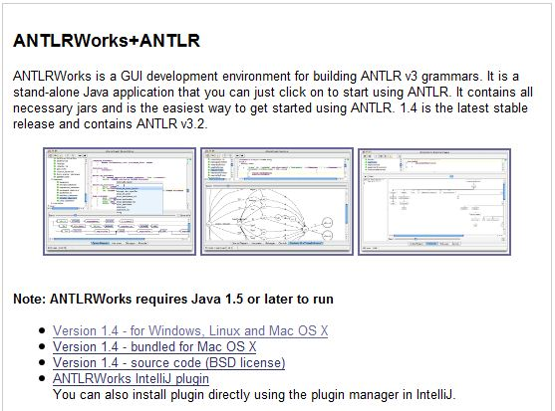
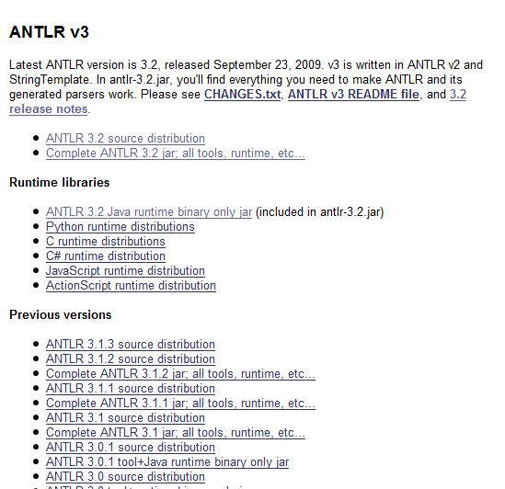
2、下面是一个ANTLR的使用示例，是一个简单的求值计算实例。首先给出它在ANTLR中的词法及语法规则(Calculator.g)：
grammar Calculator;
prog: stat+ ;
stat: expr NEWLINE
| LETTER '=' expr NEWLINE | NEWLINE;
expr: multExpr
('+' multExpr | '-' multExpr)*;
multExpr: atom ('*' atom)*;
atom: NUMBER | LETTER
| '(' expr ')';
LETTER : ('a'..'z'|'A'..'Z')+ ;
NUMBER : '0'..'9'+ ;
NEWLINE:'\r'? '\n' ;
WS : (' '|'\t')+ {skip();} ;
3、利用ANTLRWorks生成文件ExampleLexer.java及ExampleParser.java，它们分别实现了词法分析和语法分析的功能。下面分别对它们的功能进行测试，测试代码如下：
import org.antlr.runtime.*;
public class Test {
public static void main(String[] args) throws Exception {
ANTLRInputStream input = new ANTLRInputStream(System.in);
CalculatorLexer lexer = new CalculatorLexer(input);
CommonTokenStream tokens = new CommonTokenStream(lexer);
CalculatorParser parser = new CalculatorParser(tokens);
parser.prog();
}
}
命令行编译Test.java、ExampleLexer.java及ExampleParser.java，运行Test，分别输入正确和错误的运算式，测试结果如下图：
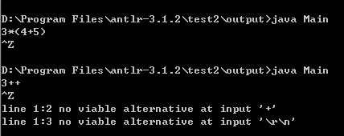
4、下面给文件Calculator.g增加Action，实现对运算式的简单计算，修改过的代码如下：
grammar Calculator;
@header {
import java.util.HashMap;
}
@members {
HashMap m = new HashMap();
}
prog: stat+ ;
stat: expr NEWLINE {System.out.println($expr.value);}
| LETTER '=' expr NEWLINE
{m.put($LETTER.text, new Integer($expr.value));}
| NEWLINE;
expr returns [int value]
: e=multExpr {$value = $e.value;}
( '+' e=multExpr {$value += $e.value;}
| '-' e=multExpr {$value -= $e.value;}
)*;
multExpr returns [int value]
: e=atom {$value = $e.value;}
('*' e=atom {$value *= $e.value;})*;
atom returns [int value]
: NUMBER {$value = Integer.parseInt($NUMBER.text);}
| LETTER
{
Integer v = (Integer)m.get($LETTER.text);
if ( v!=null )
$value = v.intValue();
else
System.err.println("#ff0000 variable "+$LETTER.text);
}
| '(' expr ')' {$value = $expr.value;};

LETTER : ('a'..'z'|'A'..'Z')+ ;
NUMBER : '0'..'9'+ ;
NEWLINE:'\r'? '\n' ;
WS : (' '|'\t')+ {skip();} ;
利用上面的测试程序进行测试，结果如下图：
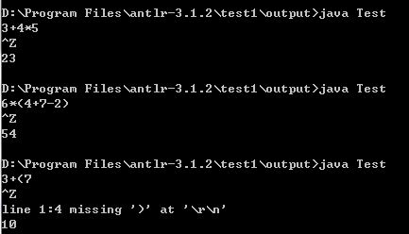
- CMM语言文法描述
- CMM语言的定义(红色部分为增加的内容)：
  - 语言结构：顺序结构（赋值语句、输入、输出）、选择语句（if-else）、循环结构（while）。允许嵌套。
  - 表达式局限于关系表达式和算术表达式，运算的优先级为：算术运算、关系运算，并服从左结合规则。
  - 算术表达式包括整数和实数上的运算、变量以及“（）”、“*”、“+”、“-”、“/”，运算符的优先级顺序为：“（）”大于“*”和“/”大于“+”和“-”。
  - 关系运算符包括：“<”、“==”、“<>”、“>”。
  - 一条语句以“；”结束；程序由一条语句或者由“{”和“}”嵌套表达的复合语句。
  - 支持单行注释（以“//”开头）和多行注释（使用“/*”和“ */ ”括上）
  - 支持数组运算，数组的下标必须是正整数，使用“[”和“]”表示数组下标。
  - 变量的使用之前需要先声明，声明的方式和C语言一样。
  - 保留字：if、else、while、read、write、int、real、bool。
  - 运算符：+、-、*、/、<、>、==、<>、=
  - 分隔符：{、}、(、)、[、]、;、,
  - 注释符：//、/**/
- CMM语言的文法：
非终结符列表：
program //程序
stm-list //语句序列
statement //语句
read-stm //输入语句
write-stm //输出语句
if-stm //if语句
while-stm //while语句
declare-stm //变量声明语句
assign-stm //赋值语句
elseifelse-stm //else语句
exp //表达式
simple-exp //加减操作表达式
comparison-op //比较运算符
term //乘除操作表达式
factor //因子
identifier //标识符
add-op //加减运算符
mul-op //乘除运算符
integer //正整数
文法描述(注意：文法定义中的红色部分为终结符)：
program→stm_list
stm_list→statement;(ɛ|stm_list)
statement→if_stm|while_stm|read_stm|write_stm|assign_stm
|declare_stm
if_stm→if(exp){stm_list}|(ɛ|elseifelse_stm)
elseifelse_stm→else if(exp){stm_list}elseifelse_stm|else
{stm_list}
while_stm→while(exp){stm_list}
read_stm→read(identifier);
write_stm→write(exp);
assign_stm→identifier=exp|identifier[integer]=exp;
declare_stm→(const|ɛ)(int|real|bool|bool[integer]
|int[integer]|real[integer])
identifier(,identifier)*;
exp→simple_exp comparison_op simple_exp|simple_exp
simple_exp→simple_exp add_op term|term
comparison_exp→<|>|<=|>=|==|<>
term→term mul_op factor|factor
add_op→+|-
mul_op→*|/
factor→integer|identifier|(exp)|identifier[integer]
identifier→(a|b...Y|Z)(a|b...Y|Z|0...9|_)*
(a|b...Y|Z|0...9)*
integer→(1...9)(0...9)*
- ANTLR实现CMM语言，程序如下：
grammar CMM;
program : stm_list+;
stm_list: statement';'|statement';'stm_list;
statement: if_stm|while_stm|read_stm
|write_stm|assign_stm|declare_stm;
if_stm : 'if''('exp')''{'stm_list'}'
|'if''('exp')''{'stm_list'}'elseifelse_stm;
elseifelse_stm: 'else if''('exp')''{'stm_list'}'elseifelse_stm
|'else''{'stm_list'}';

while_stm: 'while''('exp')''{'stm_list'}';

read_stm: 'read''('IDENTIFIER')'';';

write_stm: 'write''('exp')';

assign_stm: IDENTIFIER'='exp|IDENTIFIER'['INTEGER']''='exp';';

declare_stm: ('const')?('int'|'real'|'bool'|'bool''['INTEGER']'|'int''['INTEGER']'|'real''['INTEGER']')
IDENTIFIER(','IDENTIFIER)*';'
;

exp : simple_exp COMPARISON_OP simple_exp|simple_exp;

simple_exp: simple_exp add_op term|term;

COMPARISON_OP: '<'|'>'|'<='|'>='|'=='|'<>';

term : term mul_op factor|factor;

add_op : '+'|'-';

mul_op : '*'|'/';

factor : INTEGER|IDENTIFIER|'('exp')'|IDENTIFIER'['INTEGER']';

IDENTIFIER
: ('a'..'z'|'A'..'Z')('a'..'z'|'A'..'Z'|'0'..'9'|'_')*('a'..'z'|'A'..'Z'|'0'..'9')*;

INTEGER : ('1'..'9')('0'..'9')*;
四、参考资料
网络资料(主要来自CSDN博客以及ANTLR官网)：
http://www.antlr.org

http://blog.csdn.net/chenjinghong/archive/2006/08/10/1045887.aspx

http://blog.csdn.net/kabini/archive/2007/05/10/1602618.aspx

http://blog.csdn.net/chosen0ne/archive/2010/05/30/5633304.aspx

http://blog.csdn.net/forandever/archive/2010/04/26/5527861.aspx

http://blog.csdn.net/ramacess/archive/2009/12/03/4918097.aspx
书本资料：
《编译原理第2版》 [清华大学出版社] 【作者：张素琴 吕映芝 蒋维杜 戴桂兰】
《编译原理及实践》

